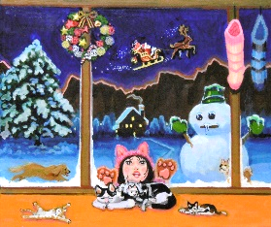
ママ・サンタさんに会ったよ！！
油彩 筆
F8（45.5.×37.9）
2018年（70歳）
12月の暦
オーストラリアではサンタさんはサーフボードで来るらしいが、日本のとある雪国ではトナカイに曳かれたソリに乗って良い子が寝ている時間に、空を飛んでやってくらしい。末の娘は宵っ張り、起きて、待って、とうとうサンタさん会いました。
・・・という夢を見ましたと サ。

